

**TECHNISCHE FICHE**

|  |  |
| --- | --- |
| (vul extra info in) | (plaats foto) |

**Gemeente**

Naam lokaal bestuur:

Adres:

Postcode:

Gemeente:

**Contactpersoon**

Naam:

Telefoon:

E-mail:

**Gewenste dealer**

Naam:

Adres:

Postcode:

Gemeente:

**Merk en type**

NISSAN

Merk:

Type:

LEAF N-Connecta 62 kWh

**Basisconfiguratie voertuig**

As configuratie:

Cabine type:

Personen wagen 5 zitplaatsen

Stuurpositie:

160 kW/217 PK

Elektrisch bekrachtigd

Motorvermogen:

Automatisch

Type versnellingsbak:

G.V.W.:

Min. 1605 kg / Max. 1631 kg gewicht voor wegenbelasting (min-max)

Achter-as type:

Voor : Onafhankelijk, type McPherson / Achter: Semi starre achteras

Semi starre achteras

Ophanging:

Rondom geventileerde schijven met ABS/EDB/BAS/ESP

Type remmen:

Gebruik:

Chassis uitvoering:

2700 mm

Wielbasis:

Wit standaardkleur

Kleur:

215/50R215/50R17 91V2117 91V

Type banden:

215/50R17 91V

Ecoscore 84 WLTP

Milieu classificatie:

**Standaard opties**

Aanhangwagen koppeling:

Brandstof/adblue tanks:

Cabine exterieur:

Cabine interieur:

Chassis:

Elektrische installatie:

Motor en aandrijflijn:

Type banden:

Specifieke bandenkeuze:

Instructieboekje:

**Overzicht signalisatie**

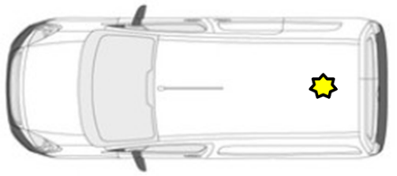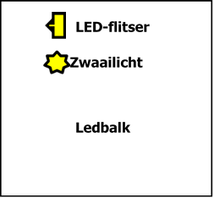

**Extra gekozen opties door klant**

**Prijsberekening**

Totaalprijs voertuig (excl. BTW):

**Veiligheidseisen (in te vullen door de preventieadviseur)**





De bestelprocedure heeft een standaard doorlooptermijn van ...... weken (zonder ombouw).

**Aflevermodaliteiten**

* Afleveren gebeurt aan het aankopende lokaal bestuur
* Voertuig bevat : brandblusser, ehbo materiaal, fluo hesje
* Nederlandstalig instructieboekje.
* Technische keuring.

Naam streekintercommunale:



*(raadpleeg deze link indien u uw streekintercommunale niet kent):*

<https://datawrapper.dwcdn.net/1kAfN/5/>

**Gelieve dit document ondertekend digitaal te bezorgen aan uw streekintercommunale.**

**Niet-lid van een streekintercommunale :**

**Gelieve dit document ondertekend te bezorgen aan** [**gestroomd@igemo.be**](mailto:gestroomd@igemo.be)

Na ontvangst en controle van dit document ontvangt u op basis hiervan een contractvoorstel.

Datum: ……/……/…… Naam en handtekening:

INDIEN ER EEN CONTRACTVOORSTEL VOLGT MAAKT DEZE TECHNISCHE FICHE ER INTEGRAAL DEEL VAN UIT

Nummer contractvoorstel :